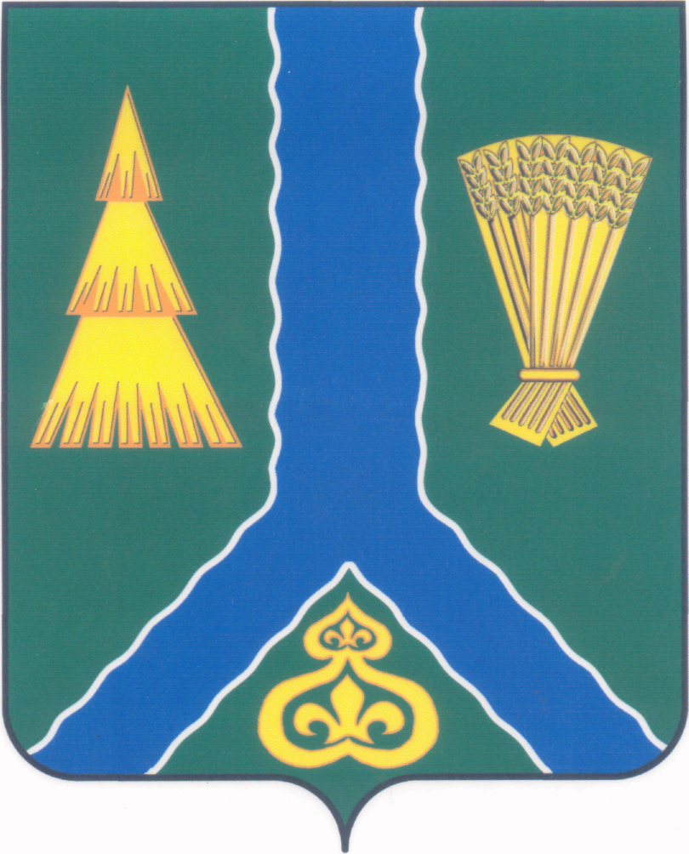
ПОСТАНОВЛЕНИЕ
мэра Тымовского муниципального округа
Сахалинской области

от 6 марта 2025 г. | № 5

Об отмене режима функционирования «чрезвычайная ситуация» для органов управления и сил Тымовского районного звена Сахалинской территориальной подсистемы единой государственной системы предупреждения и ликвидации чрезвычайных ситуаций

Руководствуясь Федеральным законом от 21 декабря 1994 г. № 68-ФЗ «О защите населения и территорий от чрезвычайных ситуаций природного и техногенного характера», Положением о единой государственной системе предупреждения и ликвидации чрезвычайных ситуаций, утвержденным постановлением Правительства Российской Федерации от 30 декабря 2003 г. № 794, Положением о Тымовском районном звене Сахалинской территориальной подсистемы единой государственной системы предупреждения и ликвидации чрезвычайных ситуаций, утвержденным постановлением администрации МО «Тымовский городской округ» от 11 марта 2022 г. № 22, в связи с ликвидацией последствий прохождения 7-9 января 2025 г. на территории Тымовского муниципального округа Сахалинской области циклона, мэр Тымовского муниципального округа Сахалинской области ПОСТАНОВЛЯЕТ:
1. Отменить с 17:00 часов 6 марта 2025 г. режим функционирования «чрезвычайная ситуация» для органов управления и сил Тымовского районного звена Сахалинской территориальной подсистемы единой государственной системы предупреждения и ликвидации чрезвычайных ситуаций.
2. Отменить следующие постановления мэра Тымовского муниципального округа Сахалинской области:
- от 9 января 2025 г. № 1 «О введении режима функционирования «чрезвычайная ситуация» для органов управления и сил Тымовского районного звена Сахалинской территориальной подсистемы единой государственной системы предупреждения и ликвидации чрезвычайных ситуаций»;
- от 14 января 2025 г. № 2 «О внесении изменений в постановление мэра Тымовского муниципального округа Сахалинской области от 9 января 2025 г. № 1 «О переводе сил и средств Тымовского районного звена Сахалинской территориальной подсистемы единой государственной системы предупреждения и ликвидации чрезвычайных ситуаций в режим функционирования «чрезвычайная ситуация»;
- от 6 февраля 2025 г. № 4 «О внесении изменений в постановление мэра Тымовского муниципального округа Сахалинской области от 9 января 2025 г. № 1 «О переводе сил и средств Тымовского районного звена Сахалинской территориальной подсистемы единой государственной системы предупреждения и ликвидации чрезвычайных ситуаций в режим функционирования «чрезвычайная ситуация».
3. Разместить настоящее постановление в информационно-телекоммуникационной сети «Интернет» в сетевом издании «Тымовский вестник» (доменное имя TYMNEWS.RU) и на официальном сайте администрации Тымовского муниципального округа Сахалинской области.

Исполняющий обязанности мэра Тымовского муниципального округа Сахалинской области | Ю.В. Долгая

